Финансовые органы субъектов Российской Федерации

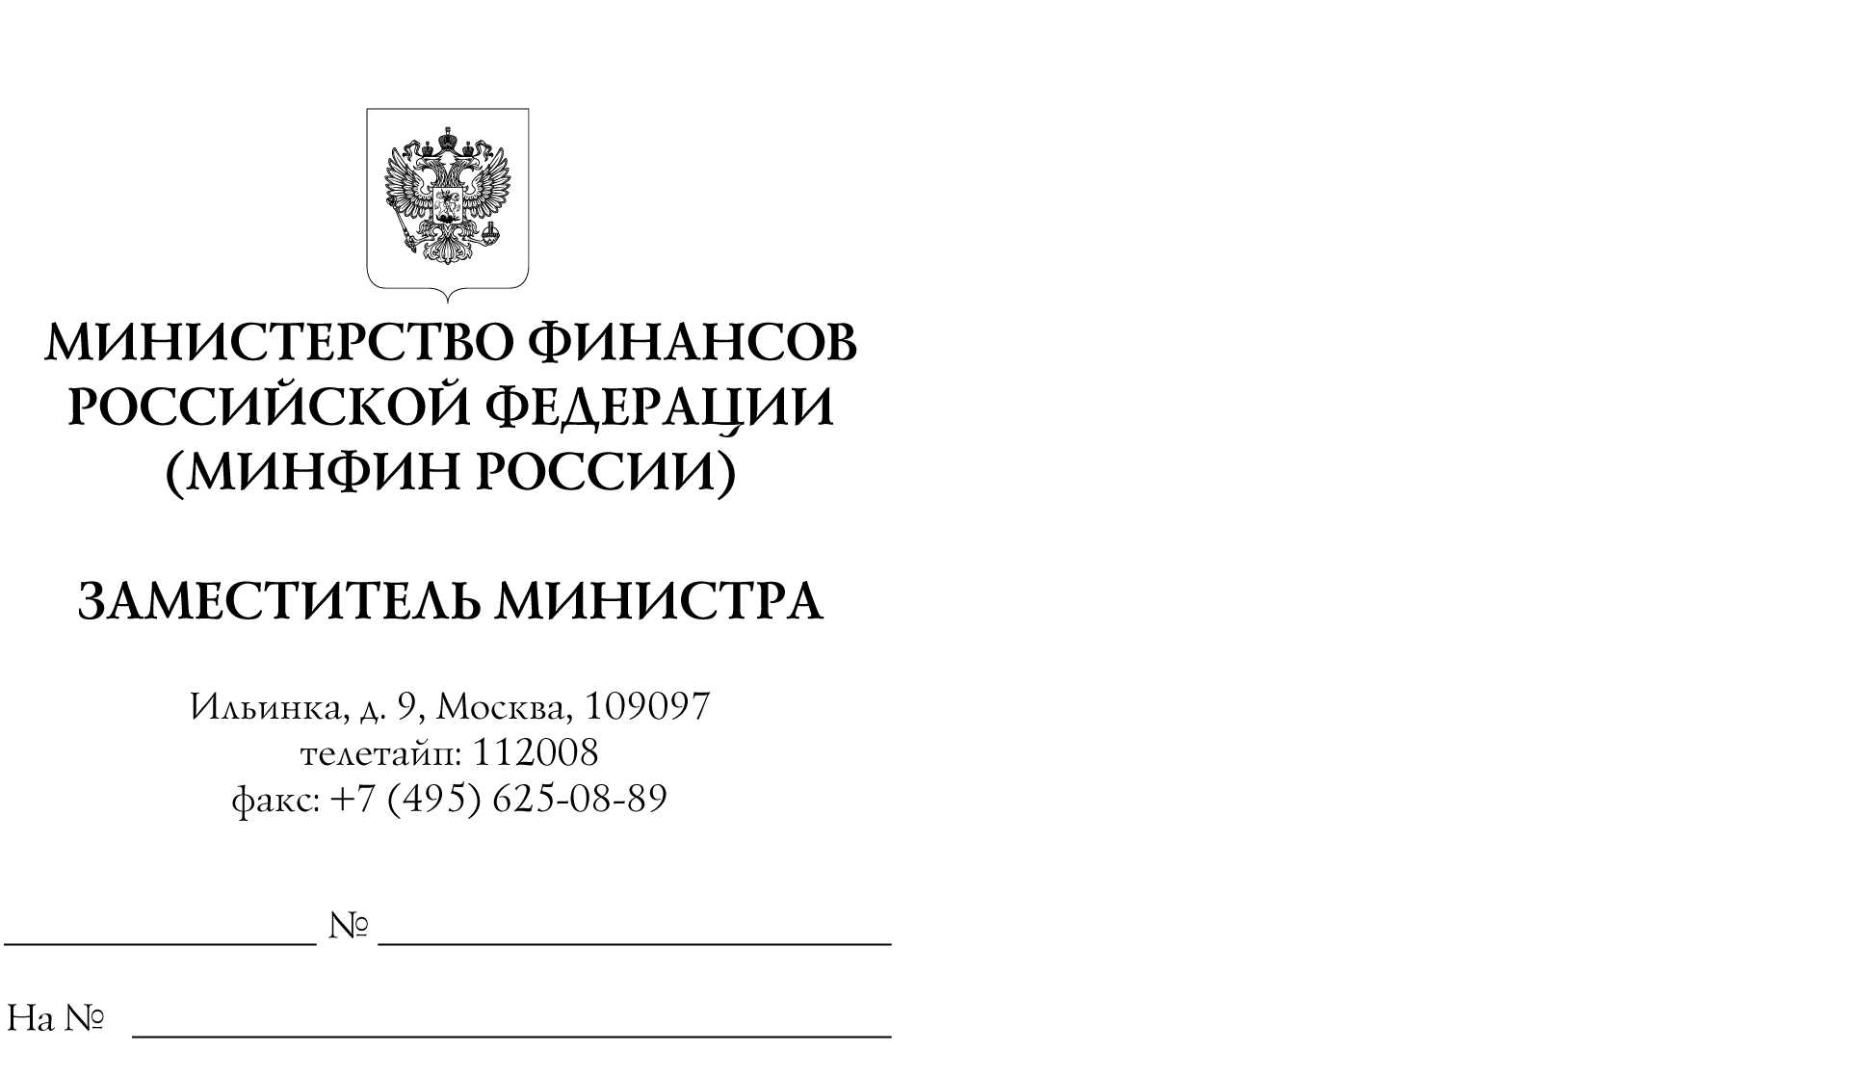

Министерство финансов Российской Федерации во исполнение подпункта «д» пункта 12 перечня поручений Президента Российской Федерации
от 4 июня 2023 года № Пр-1111 по итогам заседания Совета при Президенте Российской Федерации по развитию местного самоуправления 20 апреля 2023 года и в связи с возникающими вопросами о порядке включения в государственные программы субъектов Российской Федерации и муниципальные программы (далее - государственные программы, муниципальные программы, при совместном упоминании - государственные (муниципальные) программы соответственно) мероприятий по реализации проектов инициативного бюджетирования сообщает.
В целях методического обеспечения процесса разработки и реализации государственных (муниципальных) программ с учетом подходов и принципов, предусмотренных постановлением Правительства Российской Федерации
от 26 мая 2021 г. № 786 «О системе управления государственными программами Российской Федерации», разработаны и направлены совместным письмом Министерства экономического развития Российской Федерации и Министерства финансов Российской Федерации от 6 февраля 2023 г. № 3493-ПК/Д19и / 26-02-06/9321 в субъекты Российской Федерации методические рекомендации по разработке и реализации государственных программ субъектов Российской Федерации и муниципальных программ (далее - Методические рекомендации).
Пунктом 20 Методических рекомендаций предусмотрены рекомендации по включению направлений деятельности органов исполнительной власти субъекта Российской Федерации (местных администраций муниципальных образований) в проектную и процессную части государственных (муниципальных) программ.
В частности, абзацем пятым пункта 20 Методических рекомендаций предусмотрено, что одним из критериев отнесения мероприятий (результатов) к проектной части является отнесение к направлениям деятельности органов исполнительной власти субъекта Российской Федерации, в рамках которых предусматривается предоставление субсидий (иных межбюджетных трансфертов) из бюджета субъекта Российской Федерации местным бюджетам.
Кроме того, согласно абзацу 24 пункта 20 Методических рекомендаций при формировании проектной части государственной (муниципальной) программы включаемые в ее состав мероприятия (результаты) должны иметь количественно измеримые итоги их реализации.
При этом, при формировании процессной части государственной (муниципальной) программы допускается включение мероприятий (результатов), не имеющих количественно измеримых итогов их реализации.
Учитывая изложенное и принимая во внимание, что проекты инициативного бюджетирования по своей сущности направлены на получение уникальных результатов и имеют количественно измеримые итоги их реализации, мероприятия по реализации проектов инициативного бюджетирования рекомендуется включать в проектную часть государственных (муниципальных) программ.
Дополнительно обращаем внимание, что пунктом 23 Методических рекомендаций предусмотрено, что в паспорте государственной (муниципальной) программы необходимо, в том числе отображать связь с национальными целями, государственными программами Российской Федерации (для государственных программ) или с государственными программами (для муниципальных программ) (при наличии).
Согласно пункту 25 Методических рекомендаций для каждой государственной (муниципальной) программы устанавливается одна или несколько целей, которые должны соответствовать приоритетам и целям социально-экономического развития субъекта Российской Федерации (муниципального образования) в соответствующей сфере.
Учитывая изложенное, при включении в государственные (муниципальные) программы мероприятий по реализации проектов инициативного бюджетирования допускается отображение связи с несколькими национальными целями, государственными программами Российской Федерации (для государственных программ) или с государственными программами (для муниципальных программ), а также установление нескольких целей государственных (муниципальных) программ.

А.М. Лавров

Исп. Д.А. Степанов
Тел.: 8 (495) 983-38-88*0228

